Классный час на тему: «Мир моих увлечений»
Школьный психолог
Нахбарова Барият Мухтаровна.

Цели: 1. Расширить кругозор детей
2. Формировать положительную мотивацию к саморазвитию
3. Побуждать к участию в различных кружках, секциях, к развитию своих способностей и талантов
4. Воспитать понимание ценности каждого человека
5. Уметь слушать друг друга

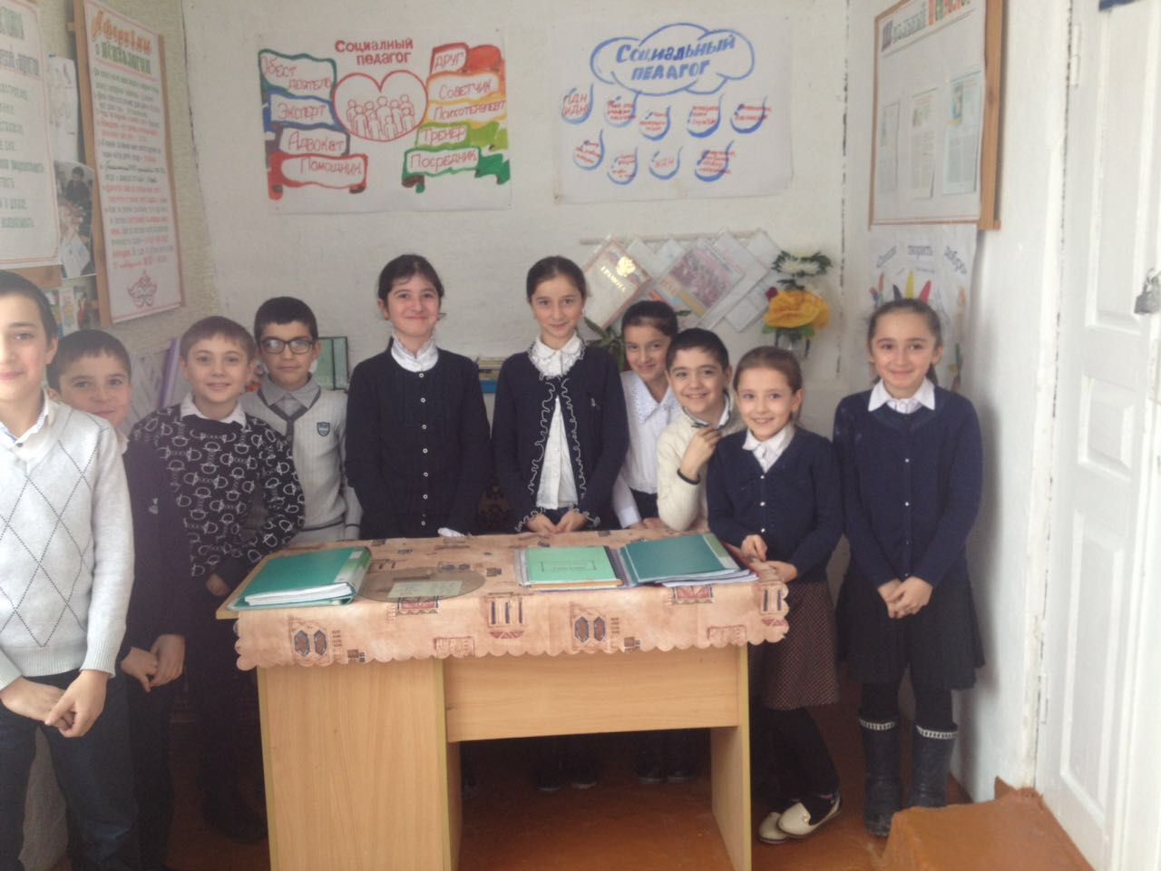
Ход классного часа
1.Вступление.
Кл.Рук.: Ребята, наш классный час называется «Мир моих увлечений».Из ваших рассказов мы узнаем о способах проведения досуга, о том, как можно с пользой и интересом провести свободное время. Практически все ребята из нашего класса посещают различные кружки и секции, а также рисуют, поют, танцуют, пишут стихи, но не все знают об увлечениях друг друга. И сегодня мы с вами поделимся друг с другом «Миром своих увлечений », лучше узнаем друг друга. А тем ребятам, кто ничем не увлечён, мы поможем найти и обрести себя в каком-либо занятии. В жизни каждого человека есть
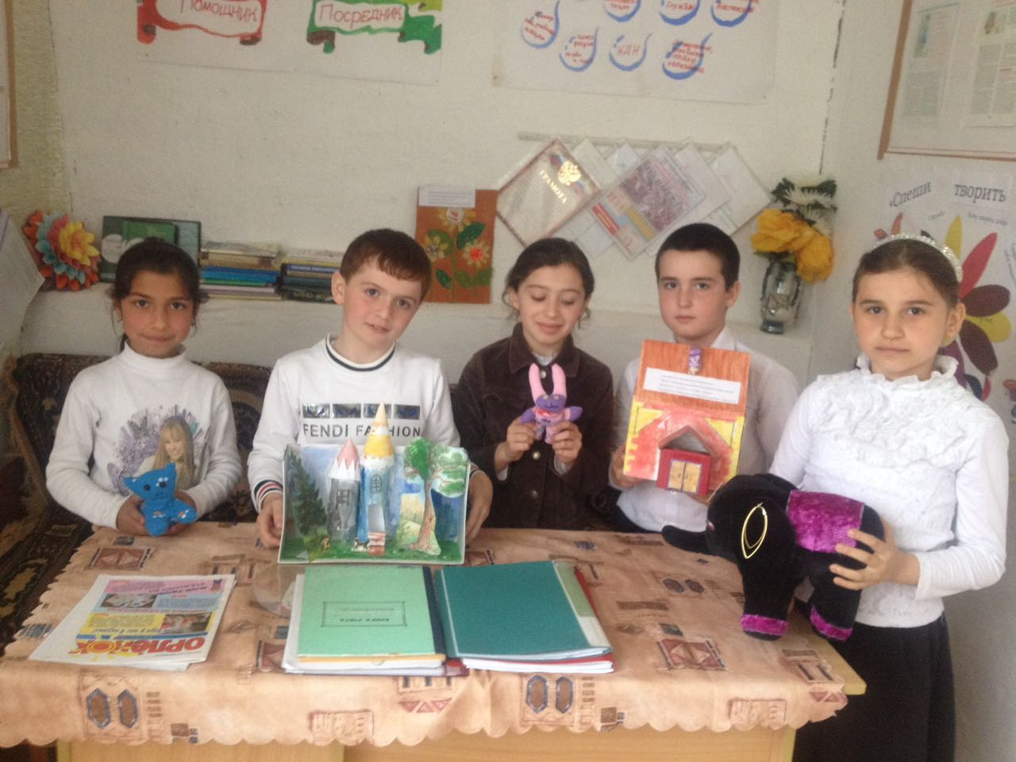 увлечение . Люди рисуют, поют, собирают марки, часами просиживают за компьютером, разводят рыбок или слушают музыку, читают или выращивают кактусы. У каждого свое хобби, Слово «хобби» в переводе с английского означает « увлечение ». Увлечение не приносит ни денег, ни славы. Это занятие для души. Оно помогает скрасить трудные минуты жизни, сближает человека с миром природы, науки искусства, с миром людей, помогает найти смысл жизни. И мы с вами начинаем путешествие в мир увлечений.
2. Путешествие в мир увлечений. Рассказы детей о своих хобби.
Кл.Рук.: Человеку свойственно увлекаться. Ведь в жизни столько интересного! Итак, начинаем наше путешествие в Мир увлечений .
Первая страна - Страна коллекционеров. Как вы думаете, ребята, что может коллекционировать человек? (Марки, монеты, мягкие игрушки, спичечные этикетки, значки, модели машин, самолетов, оружие, фантики, книжки, музыкальные диски и т. п.) А что дает коллекционирование людям? (Человек узнает о странах, об истории вещей, заполняет свое свободное время, общается с такими же коллекционерами.). Приглашаю к доске всех, кто собирает какие-нибудь предметы. Они расскажут нам о своих богатствах и о том, что дает им их увлечение. Дети выходят к доске, рассказывают по очереди о своих коллекциях.
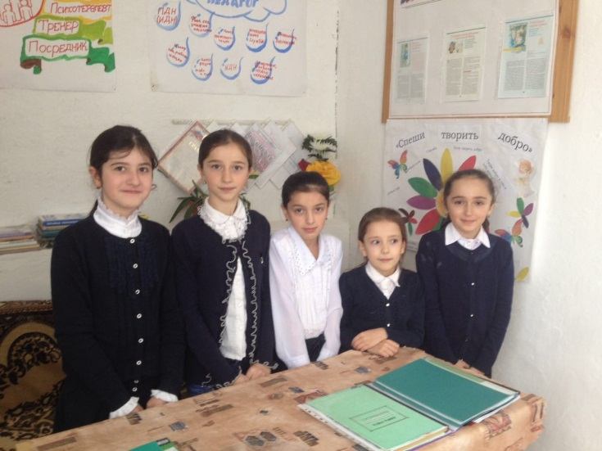
Вторая страна – Страна Очень умелых ручек. В этой стране обитают те, которые обожают шить, вязать, что-нибудь мастерить. Покажитесь, уважаемые умельцы, расскажите о своем увлечении ! Дети выходят к доске, рассказывают по очереди о своих увлечениях , показывают свои поделки.
Кл. Рук.: Благодарю наших умельцев за интересную экскурсию по Стране очень умелых ручек и приглашаю вас в следующую страну - Страну музыки. Всех, кто любит петь, танцевать, сочинять и просто слушать музыку, просим рассказать о своем увлечении. Дети выходят к доске, рассказывают по очереди о своих музыкальных занятиях.
Кл. Рук.: Спасибо всем, кто приоткрыл нам окно в мир музыки и танца. А у нас на пути - Страна спорта. Это страна ловких, сильных, смелых. Приглашаю к доске тех, кто увлекается спортом.

Кл. Рук.: Спасибо нашим спортсменам! Мы много нового и интересного узнали о различных спортивных играх и соревнованиях. А сейчас мы отправляемся в следующую страну – Страну Юных художников и поэтов. Некоторые ребята могут выразить свои чувства, переживания, взгляд на мир через рисунки, стихи. Это наши юные художники и поэты. О своем увлечении рассказывают ребята.
Кл. Рук.: Ребята, мир увлечений настолько велик и многообразен, что в нем можно путешествовать очень долго и находить много интересного и полезного. А как вы считаете, есть в мире вредные увлечения? И как вы относитесь к людям, которые стали жертвами таких увлечений? Мы с вами только одним глазком заглянем в эту страну – страну Вредных увлечений. Какие увлечения распространены в этой стране? Эту страну вам нужно обходить со всех сторон и никогда туда не ступать даже одной ногой!
3. Игра «Угадай хобби».
Кл. Рук.: Сейчас мы поиграем в игру. В ней будут участвовать те ребята, которые еще не нашли своего увлечения . Прошу вас к доске. Я загадываю слово, которое обозначает какое-нибудь увлечение . Кто быстрее ответит, тот и получает это хобби. За каждый правильный ответ я вручаю флажок. Побеждает команда, которая набрала больше флажков, а значит, и больше разных интересных увлечений .
Раз, два, три - начало игры!
1. Командная игра, в которой игроки клюшкой забивают шайбу в ворота соперника. (Хоккей.)
2. Вид спорта - групповые походы, имеющие целью физическую закалку организма. (Туризм.)
3. Поиски, выслеживание зверей, птиц с ружьем или фотоаппаратом. (Охота.)
4. Рыбная ловля. (Рыбалка.)
5. Командная игра, в которой игроки ударами ног забивают мяч в ворота соперника. (Футбол.)
6. Коллекционирование монет. (Нумизматика.)
7. Стеклянное помещение для содержания ящериц и змей. (Террариум.)
8. Певческое искусство. (Вокал.)
Кл. Рук.: А теперь поднимите флажки, и мы увидим, кто, сколько увлечений себе добыл. Ну, вот, надеюсь, в Стране увлечений сегодня появились новые граждане. И жизнь их станет интересной, яркой и красивой.
4. Подведение итогов (рефлексия)
Кл. Рук.: Как вы думаете, ребята, полезным ли был для вас сегодняшний разговор? Что вы почувствовали, узнав об увлечениях своих товарищей?

